 | CHAMPIONNATS D’AFRIQUE  Alger (Algérie) du 07 au 13 Mai  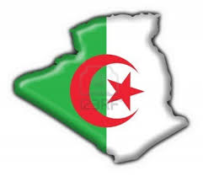  2022 Raffa Garçons | 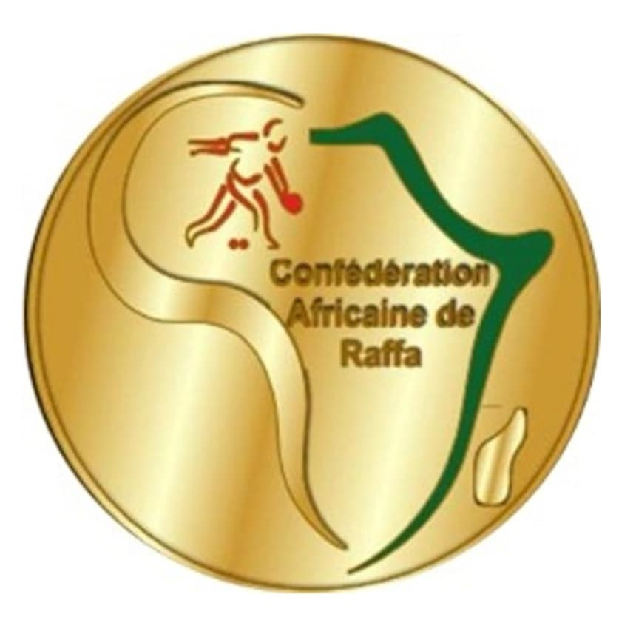

DOUBLE – COPPIE الثنائي -

POULE I | 1ère Phase | ALG-1 | HAMEL HOUSSAME EDDINE  SIAD YOUCEF | 12 | 05 | BADA HOUSSAM  MENASSRIA WALID | ALG-2
POULE I | 2e Phase
POULE I | Barrage
POULE I | Classement | 1er: |  |  | 2eme:

DOUBLE - COPPIE

CLASSEM.^{T}
3° à 4°

DEMI -FINALES

FINALE | LIB | ABD EL MOUHAIMENE ZENTOUTI  FRASSE ZELITENI | 12 | 06 | HAMEL HOUSSAME EDDINE  SIAD YOUCEF | ALG-1

PODIUM

1. |  | LIB | ABD EL MOUHAIMENE ZENTOUTI  FRASSE ZELITENI
2. |  | ALG-1 | HAMEL HOUSSAME EDDINE  SIAD YOUCEF
3. |  | ALG-2 | BADA HOUSSAM  MENASSRIA WALID

